**Trzy małe świnki. Ćwiczenie dla dzieci 3,4,5 – letnich 21.05.2020 r.**

Pozostajemy w temacie bajek. Bajki możemy słuchać, gdy czyta nam je mama/tata lub babcia/dziadziu, oglądnąć w telewizji, Internecie, kinie lub wybrać się do teatru.

Kochane przedszkolaki dzisiejszy dzień spędzimy razem z Trzema małymi świnkami.

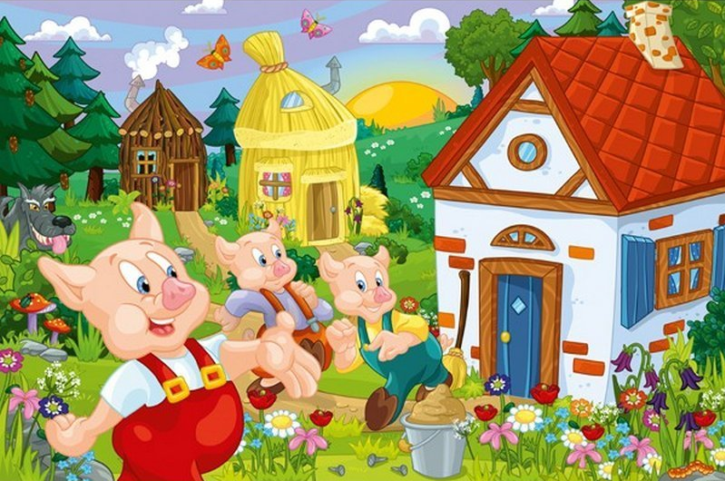

Zapraszamy do oglądnięcia bajki.

<https://www.youtube.com/watch?v=eeYka9JOOcs>

Odpowiedzcie teraz na pytania:

1. Jaki dom wybudowała najmłodsza świnka i co później robiła?
2. Jaki dom wybudowała średnia świnka?
3. Jaki dom wybudowała najstarsza świnka?
4. Czyj dom był najlepszy i dlaczego?

Zapamiętajcie słowa najmłodszej świnki:

**Cokolwiek robimy na tym świecie, musimy robić to najlepiej jak potrafimy. Jeśli się bardzo starasz to osiągniesz sukces.**

Zapraszamy Was teraz do wykonania kilku zadań.

Pokoloruj portret świnek

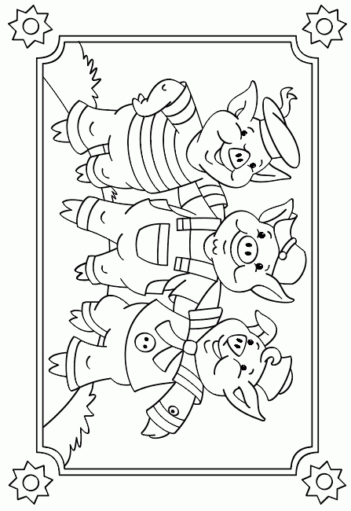

Połącz rysunek z cieniem. Pokoloruj.

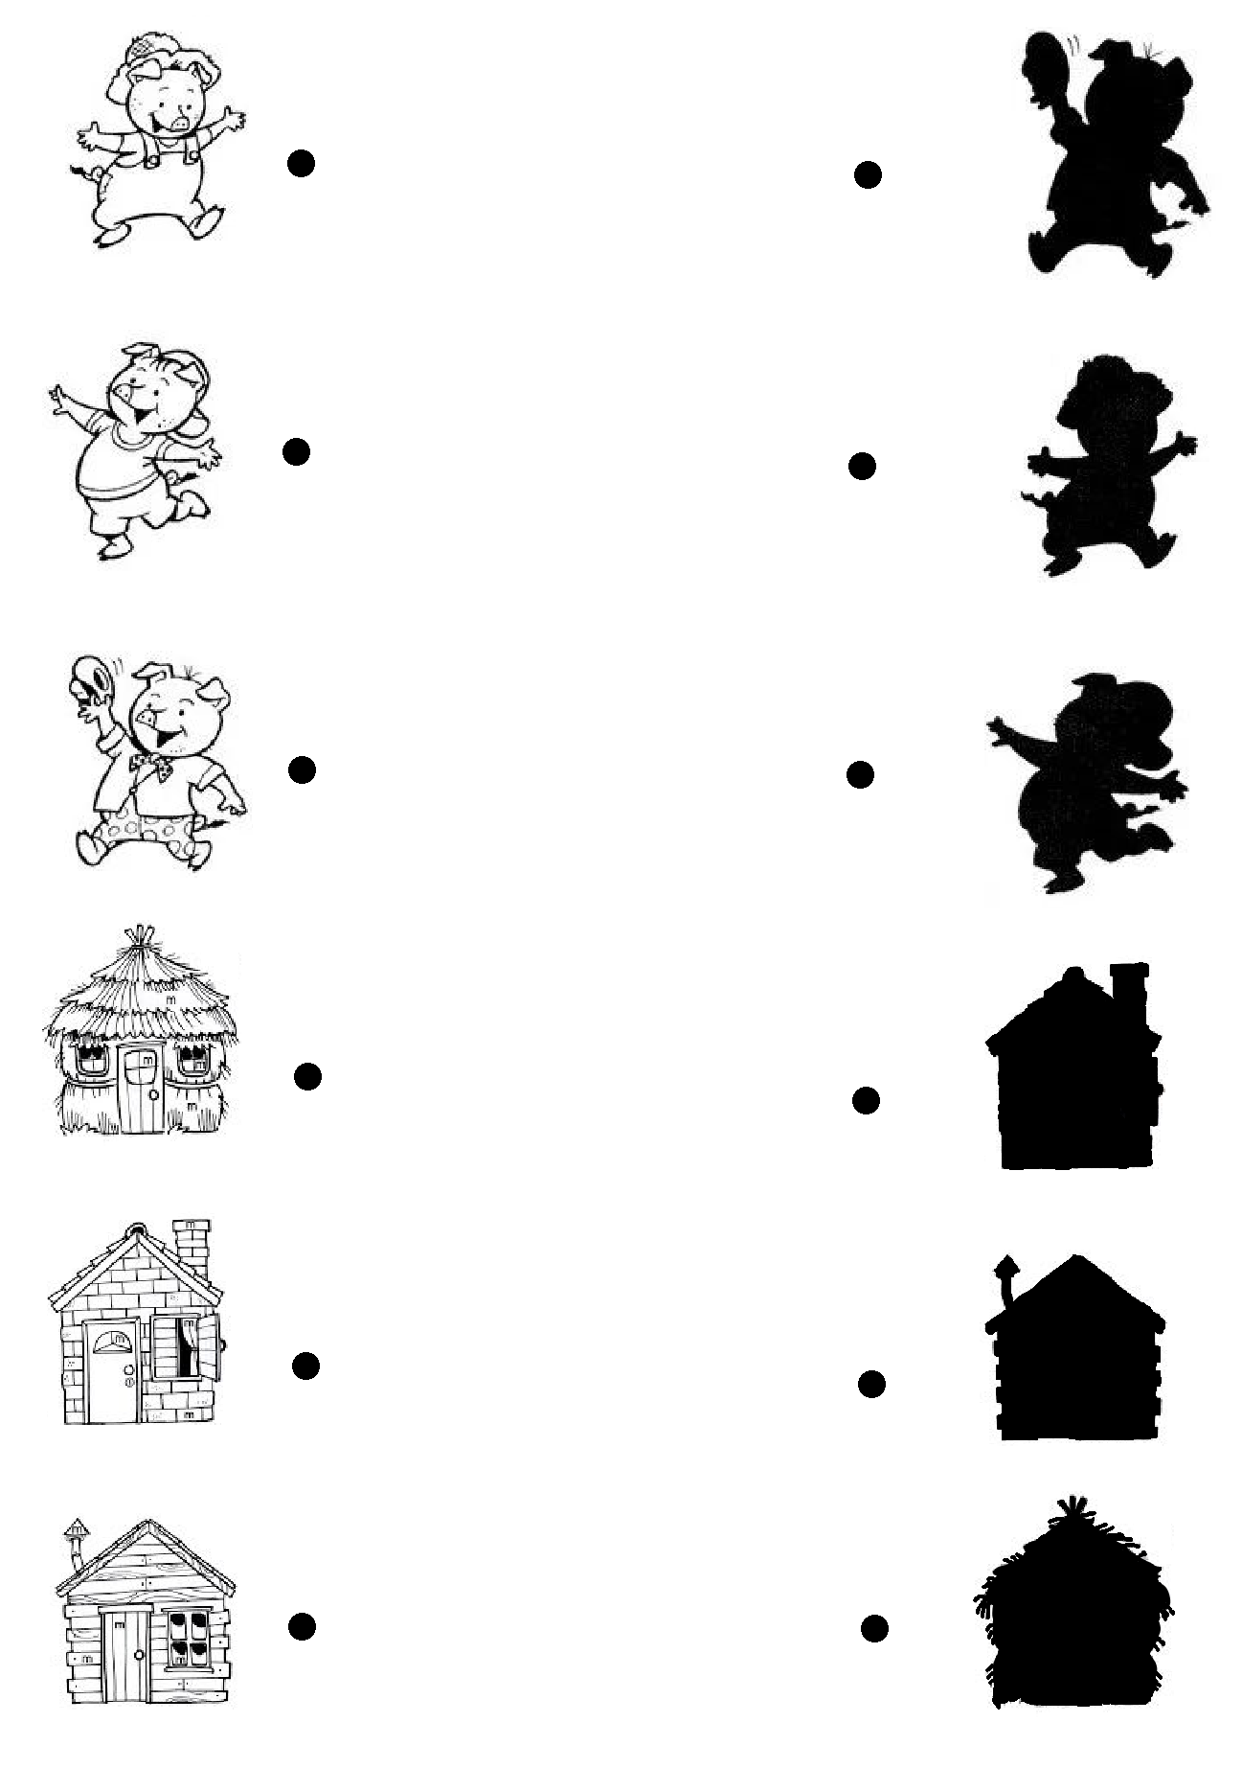

Zaprowadź świnki do swoich domków. Pokoloruj.

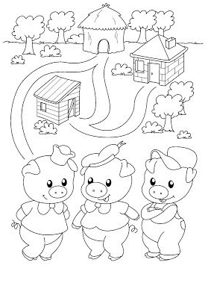

Pomóż śwince odnaleźć wszystkie liczby 10 i pokoloruj je.

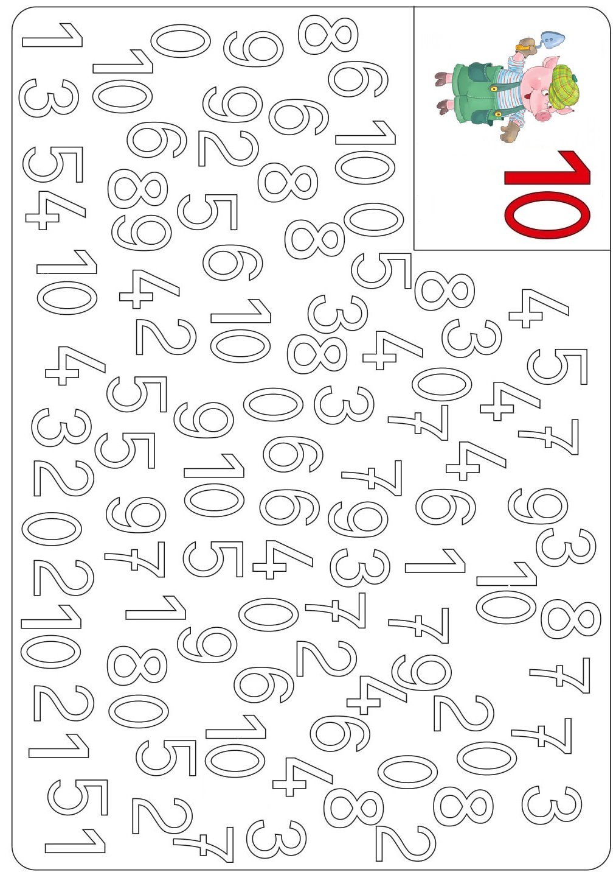

Policz elementy w zbiorach. Wpisz w okienka odpowiednią cyfrę lub liczbę.

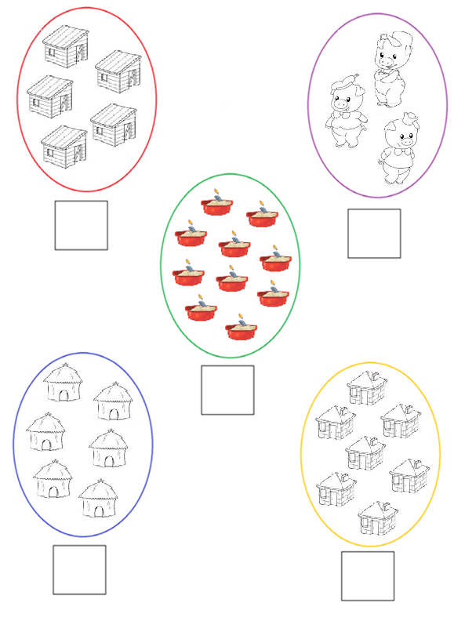

Podziel nazwy na sylaby. Pokoloruj odpowiednią ilość okienek.

